（1）单个样本直观展示

在验证集中选取典型样本，不同模式，计算其与所生成样本的欧几里得距离，选出最相近的样本，绘图展示，如果在训练模型时未加入验证集中样本，但是模型生成了与其模式极为接近的场景，表明模型学到了其场景特性， 进一步，能否展示所提模型在模式多样性上的优势。

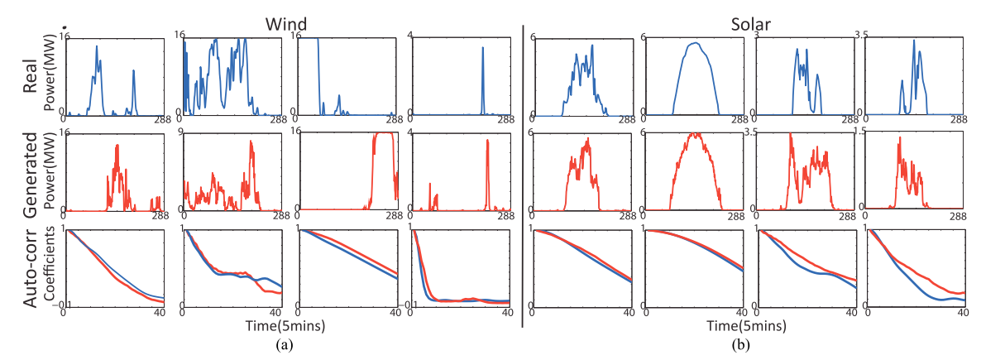

（2）时间相关性指标

采用自相关系数ACF 来评估所生成的光伏出力场景对光伏出力时间相关性的模拟质量。风电实际出力自相关系数随着滞后时间的增加会逐渐减小，因此，可以通过分析相关系数的大小及变化特点来衡量生成场景的质量。其数学计算公式如式(1)所示。

（1）

式中，表示时刻的风电功率；表示时间间隔数；表示风电功率平均值，为标准差；表示时间延迟为的风电出力自相关系数，取值范围为[-1-1]，数值越接近1，表示风电出力的时间正相关性越高，越接近-1，表示负相关性越高，为0，表示无相关性。

结果展示**可以绘制折线图、箱型图。**

（3）波动性

由于风电大波动对调度运行的影响较大，本文采用最大波动幅度(max range，MR)(记为RMR )来评估风电短时波动性，最大波动幅度指时间T(15、30、60min等)内最大值与最小值的差值，定义一定时间尺度内风电最大波动幅度计算如式（2）所示。



式中， 、分别表示时间内风电出力最大值和最小值；、分别指、距离时间序列初始时刻的时间长度；为额定总装机容量。

（4）有效性

有效性是指所生成的场景描述风电出力随机不确定特征的准确程度，为评估模型的有效性，从以下几个指标展开：

（4.1）覆盖率

覆盖率对应的数学计算公式如下：



式中：表示风电实际出力落入场景集内的时刻个数；风电出力序列的时刻总数；表示覆盖率，其值越大，说明生成的场景集可靠性越高。

（4.2）功率区间平均宽度

功率区间平均宽度计算公式如下：



式中，表示风电出力场景的功率平均宽度；表示第个时刻风电出力场景集的上界；表示第个时刻风电出力场景集的下界；功率区间平均宽度越窄，且生成的场景越接近实际，效果越好。

（4.3）CDF、PDF

计算真实数据集和生成数据集的累积分布函数（CDF）、概率分布函数（PDF），绘制曲线图。

（5）多样性？

怎么展现DDPM在多样性上的优势？GAN的模式崩塌现象？

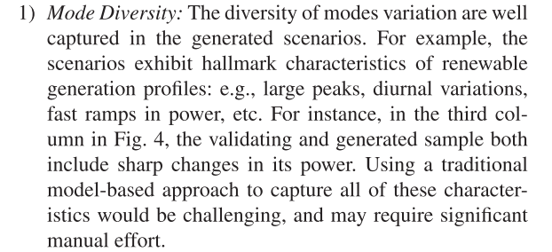

（5）迁移学习下的指标

1 损失函数对比

2 训练样本量对比

3 上述指标展示